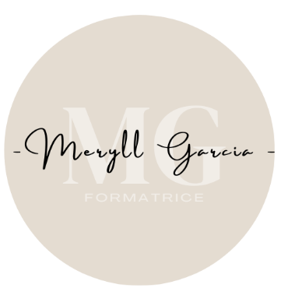

FORMATION MASSAGE ANTI-RIDES JAPONAIS

Inspiration KOBIDO

Nombre de stagiaires
1

Moyens & méthodes pédagogiques
Démonstration, supervision ;
Correction de la posture et de la précision des gestes.

LES MOYENS PERMETTANT DE SUIVRE L'EXÉCUTION DE L’ACTION ET D’EN APPRÉCIER LES RÉSULTATS
Meryll Garcia, formatrice ayant 17 ans d'expérience dans le domaine de l’esthétique et le massage ainsi que 5 ans d’expérience en tant que formatrice.

MODALITÉS DE SUIVI DE L'EXÉCUTION DU PROGRAMME ET APPRÉCIATION DES RÉSULTATS
Contrôle en continue du niveau des stagiaires (observation, mise en situation et feedback), puis évaluation par une mise en pratique sur modèle, clôturée par la remise d’une attestation de fin de formation.

NIVEAU DE DIFFICULTE DU SOIN
2/3

Public ciblé
Tout public

Niveau requis
Aucun, cette formation s’adresse à un public débutant ou à un public ayant déjà des connaissances en massage bien-être

Pré requis
Aucun

ObjectifS
- A l'issue de la formation, le stagiaire maîtrisera le massage visage anti-rides d’inspiration Kobido en adoptant les techniques et manœuvres respectant le protocole, en toute autonomie.
- Cette méthode vise à réaliser une séance d’1 heure permettant une détente globale du visage et un - Rééquilibrage.
- Ce massage alterne pressions, modelages, lissages, étirements, frictions, vibrations.

DURÉE DE LA FORMATION
2 jours soit 16 heures – 9h à 18h

TARIF & financements
600€ net en Auto-financement ou FAFCEA

A

